Урок ООМ в 1 «А» классе
Учитель начальных классов:
Константинова Светлана Алексеевна
Тема: «Где зимуют птицы?»
Цели:
1) Расширить знания детей о птицах;
закрепить знания о птицах, зимующих в наших краях и перелётных.
2) Воспитывать заботливое отношение к птицам.
Оборудование: плакат с изображением птиц, зимующих у нас и перелётных (из набора SPEKTRA)
Ход урока:
- Самоопределение к учебной деятельности.
- Ребята, повернитесь друг к другу и улыбнитесь. Когда люди улыбаются? (хорошее настроение)
- Нам на уроке понадобится хорошее настроение? (конечно)
- И как всегда помогать нам учиться будут муравьишка Вопросик и Мудрая черепаха. (На доске вывешивается рисунок Мудрой черепахи и муравьишки Вопросика)
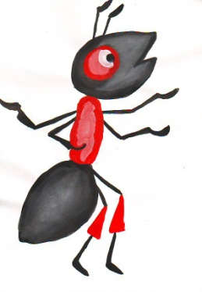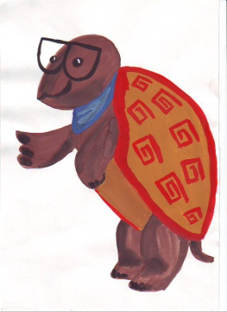
- А почему у муравьишки такое имя? (задаёт вопросы, любознательный)
- А кто ему помогает учиться? (Мудрая черепаха)
- Ребята, а что нужно сделать в начале каждого урока? (повторить ранее изученное)
- Актуализация знаний и фиксация затруднений в индивидуальной деятельности.
- У муравьишки не получилось отгадать загадки, но он хочет знать что получится, давайте ему поможем:
-В лесу под щебет, звон и свист,
Стучит лесной телеграфист:
«Здорово, дрозд – приятель!»
И ставит подпись… (дятел. Вывешивается изображение дятла)
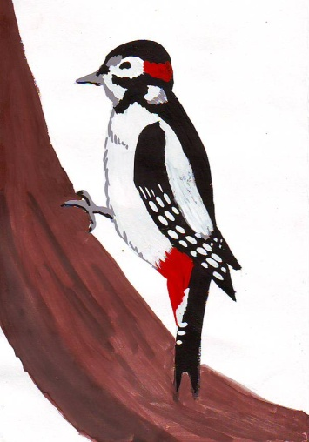
-Трещала с самого утра:
«Пор-р-ра! Пор-р-ра! А что - пора?»
Такая с ней морока,
Когда трещит… (сорока. Вывешивается изображение сороки)
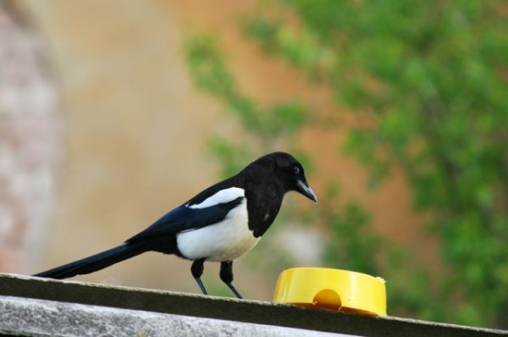
-Я весь день ловлю жучков,
уплетаю червячков.
В тёплый край не улетаю,
Здесь под крышей обитаю.
Чик-чирик! Не робей!
Я бывалый... (воробей. Вывешивается изображение воробья)
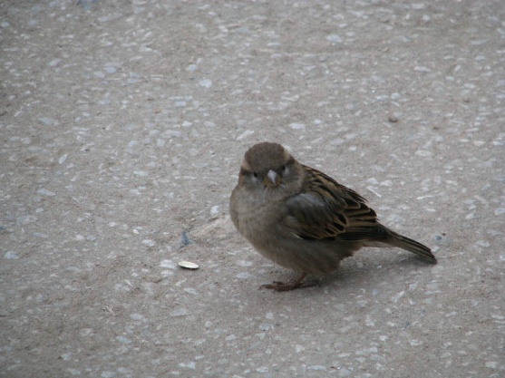
- И в лесу, заметьте, дети,
Есть ночные сторожа.
Сторожей бояться этих
Мыши, прячутся дрожа!
Очень уж суровы
Филины и … (совы. Вывешивается изображение совы)
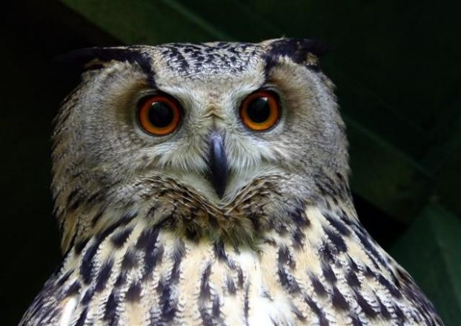
- Постановка учебной задачи.
- О ком же мы будем говорить на нашем уроке? (о птицах)
- Сегодня мы поговорим о птицах, которых встречаем в природе. Ребята, а кто догадался, что для этих птиц общее? Охарактеризуйте этих птиц. Дети предлагают свои варианты, а учитель корректирует их ответы. (Эти птицы никуда не улетают, а круглый год живут у нас)
-А многие птицы улетают осенью в тёплые края. Вспомните, какие птицы улетели? (стрижи, ласточки…)
- Почему же они улетели (им холодно)
-Да, но птицы хорошо переносят холод, т.к. перья и пух – очень тёплое платье, а птичья кровь так горяча, что мороз птицам не страшен.
-Причина в другом, в чём же (дети задумываются)?
-Какая же цель и тема сегодняшнего урока? (выяснить как зимуют птицы)
- Построение проекта выхода из затруднения.
-Попробуйте вспомнить, как изменяется природа зимой? (становится холоднее, дни становятся короче, а ночи длиннее, осадки выпадают в виде снега, деревья стоят без листьев- они как бы дремлют зимой, исчезают насекомые…)
-Ну, вот главная причина, почему птицы улетают, это-голод.
ЗИМОЙ ИСЧЕЗАЕТ БОЛЬШИНСТВО НАСЕКОМЫХ, И ПТИЦАМ СТАНОВИТСЯ ВСЁ ТРУДНЕЕ ДОБЫВАТЬ КОРМ.
-И всё - таки некоторые остаются зимовать и всё чаще посещают города и сёла. Как вы думаете почему? Как мы можем им помочь? ( Можно сделать кормушку и подкармливать птиц)
__________
Физкульт минутка.
Самолёт
Руки ставим мы вразлёт:
Появился самолёт
Мах крылом туда-сюда,
Делай «раз» и делай «два».
Раз и два, раз и два!
Руки в стороны держите,
Друг на друга посмотрите.
Раз и два, раз и два!
Опустили руки вниз,
И на место все садись!
5.Первичное закрепление во внешней речи.
-Птицы непоседы. Они прыгают с ветки на ветку, перелетают с дерева на дерево! А вот улететь за тысячи километров и опять возвратиться смогут? (могут, но не все птицы). Приведите примеры.
- Дрозды, жаворонки, чижи, ласточки, грачи – могут.
- Как называют птиц, которые летом живут у нас, вьют гнёзда, выводят птенцов, а с наступлением холодов улетают на всю зиму в жаркие страны, что бы весной вернуться в родные места? (перелётные птицы)
- Каких перелётных птиц знаете вы? (скворец, соловей…)
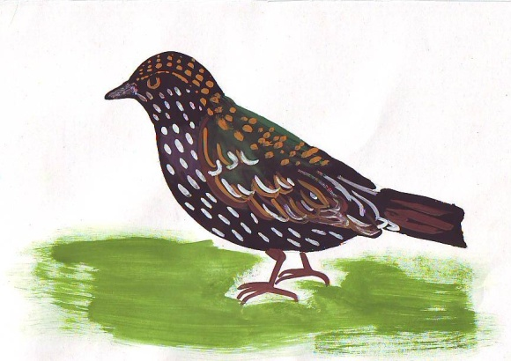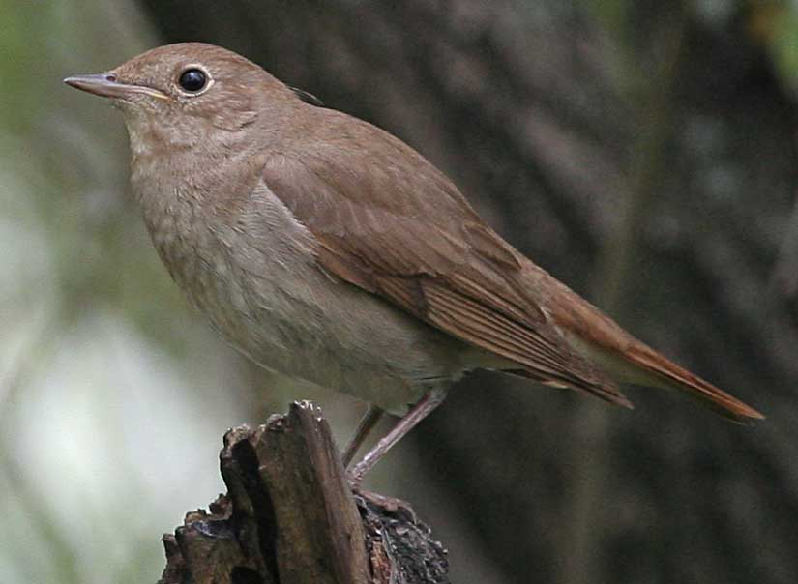
- Найдите рисунки, с перелётными птицами, прочитайте их названия.
- Как называют этих птиц? (перелётные)
- А почему их так называют? (эти птицы совершают перелёты)
-Сейчас мы знаем, что перелётные птицы улетают на зиму в тёплые края. А раньше люди этого не знали. Конечно, они замечали, что зимой некоторые птицы исчезают, а весной вновь появляются. Лишь со временем учёные узнали, куда улетают перелётные птицы.
- Как же это удалось сделать учёным? (учёные наблюдали как птицы перелетают из одного района Земли в другой)
Учитель подводит учеников к тому, что помогли учёным – маленькие кольца, которые они надевали на лапки птицам. На каждом кольце был номер и адрес, где была окольцована птица. Когда кто - то в других странах встречал окольцованную птицу, он сообщал об этом по данному адресу. Так учёным удалось узнать, где зимуют птицы.
- Ребята, а теперь давайте вместе с нашими помощниками муравьишкой и черепахой повторим, с какими птицами мы познакомились. (сова, воробей, синица…)
- В чём различия этих птиц? (среди них есть оседлые и перелётные)
- Почему одних птиц называют перелётными, а других оседлыми? (Перелётные птицы совершают перелёты в тёплые края, а оседлые зимуют в родных краях
- А какие же птицы перелётные? (скворец, соловей…)
- А какие оседлые? (сова, воробей, дятел…)
- А каких птиц, зимующих у нас, вы ещё знаете? (галки, синицы, вороны, поползни, голуби).
- А как называют этих птиц? (этих птиц называют оседлыми)
(Вопросы задаёт муравьишка Вопросик)
- Куда улетают некоторые птицы на зиму? (в тёплые края)
- Когда они возвращаются к нам? (весной)
- Как называют этих птиц? (перелётные)
- Почему их так называют? (совершают перелёты)
- А как называют птиц, зимующих у нас? (оседлые)
- Почему ласточка улетает в тёплые края, а дятел остаётся зимовать у нас? (у ласточек зимой нет насекомых, которых она ловит на лету, а дятел долбит кору деревьев, в которой прячутся насекомые)
- Давайте откроем учебник на стр. 76 и посмотрим на птиц, зимующих у нас.
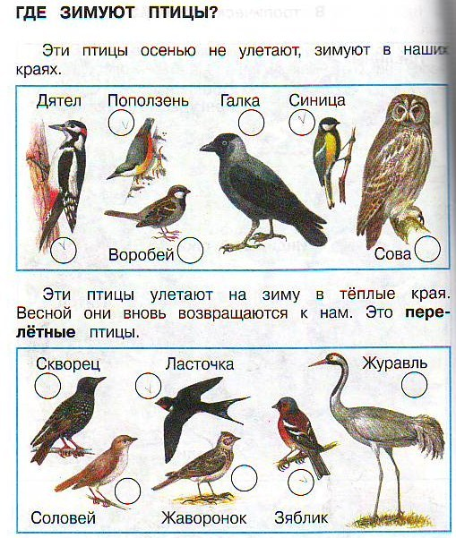
- Кто запомнил как называют этих птиц? (оседлые)
- Эти птицы не боятся морозов, а еду ухитряются добывать даже в очень снежные зимы. И всё-таки им тяжело зимой. Как можно помочь птицам зимой? (сделать кормушки)
- Найдите рисунки, с перелётными птицами, прочитайте их названия. ( дети читают : скворец, соловей, жаворонок)
___________
Физкульт минутка.
Аист
Аист азбуку учил,
И пятёрку получил,
И теперь без передышки
Он прочтёт любые книжки.
- Самостоятельная работа с самопроверкой по эталону.
- Откройте рабочую тетрадь на стр. 32 №1. Прочитайте задание. Давайте поможем птицам.
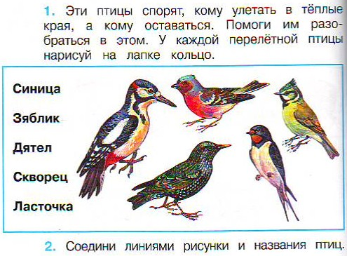
__________
Для выполнения задания даётся 1 минута. Затем на доске открывается образец.
- Проверьте себя по образцу на доске. Кому всё удалось? Отметьте свою работу знаком «+».
- Образец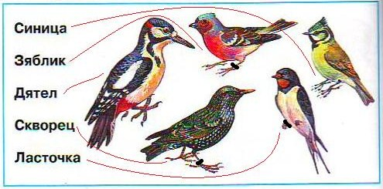
- Включение в систему знаний и повторение.
- Что нового мы открыли на уроке? (где зимуют птицы)
- Где же зимуют птицы? (некоторые зимуют у нас, остальные улетают на юг)
- Какие птицы зимуют у нас? (вороны, синицы, воробьи…)
- Почему надо заботиться о пернатых друзьях зимой? (потому что им трудно добывать корм)
-Какая из названных птиц зимует у нас?
Дятел
Скворец
Ласточка
- Рефлексия деятельности.
- Чем мы сегодня занимались на уроке.
- Оцените свою работу на уроке.

